


中州期货研究丨沪胶策略周报 2019年1月11日



12000压力较强，沪胶承压整理
（1月7日-1月11日）

更多精彩 扫描微信

内容摘要

在央行降准的刺激下，沪胶上测整数关口压制失败，随着泰国南部主产区受热带风暴影响炒作逐步消退，沪胶价格本周自12000元/吨高位回落。由于中美经贸会谈并未达到市场预期，市场乐观情绪减弱。
美国就业数据好转再次强化了美联储加息，且天然橡胶供需矛盾短期无法解决，随着泰国主产区天气因素的短期影响消退，沪胶走势将继续回归基本面。由于临近春节，下游需求低迷，短期市场观望情绪有所增加。不过年底贸易商现货库存有限，尚无低价出货意愿，期价略微坚挺。因供需矛盾难以得到有效缓解，沪胶上方压力增加，获利多单注意逢高减持。

中州期货研究所
曲 莹
投资咨询资格号
Z0000920
天胶分析师
联系方式
0535-6699942

05356692790

在央行降准的刺激下，沪胶上测整数关口压制失败，随着泰国南部主产区受热带风暴影响炒作逐步消退，沪胶价格本周自12000元/吨高位回落。由于中美经贸会谈并未达到市场预期，市场乐观情绪减弱。针对未来沪胶价格走势，本文从以下几方面展开分析。
一、宏观经济情况

（一）美国就业数据超预期，短期对商品价格形成压制
图1：美国初请失业金人数及续请失业金人数走势图
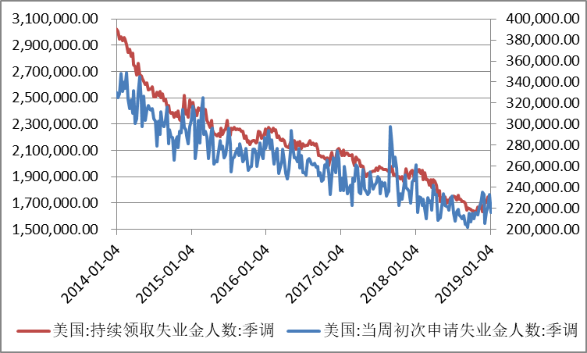
数据来源：Wind、中州期货
美国1月5日当周初请失业金人数21.6万人，预期22.6万人，前值23.1万人；12月29日当周续请失业金人数172.2万人，预期174万人，前值174万人。
虽然美国政府关门引发失业人数增加，但从近期公布的申请失业金人数来看，并未出现明显波动，值得欣慰的是本周申请失业金人数均低于市场预期，且较前值出现一定幅度的回落。这说明美国的就业形势依旧强劲，为美国今年继续加息提供数据支撑。
美联储近期公布了备受市场关注的12月货币会议纪要。纪要显示，政策制定者在是否进一步加息问题上的立场比政策声明所反映的更为谨慎。许多美联储政策制定者表示，鉴于通胀压力减弱，美联储有能力对进一步收紧政策保持耐心。多数政策制定者表示，在会议上加息是合适的，少数委员支持维持政策不变。金融市场波动和全球增长担忧等近期失态发展使得未来政策收紧的适当程度和时点不如以前明确了。
美联储决策者讨论了在未来的会后声明中放弃使用前瞻性指引表述的问题，建议用强调货币的“数据依赖性”的语言取而代之。美联储继续讨论了控制利率水平的选项；讨论了储备金选项，包括超额准备金率（IOER）等；还对潜在的长期政策框架进行了详细的讨论，包括持有更大规模的债券缓冲。这令美联储加息在2019年加息步伐放缓预期增加。
不论2019年加息步伐究竟如何，仍需关注美国通胀水平及就业率表现。目前美国通胀并不高，失业率处于历史偏低水平，美联储加息进程并不会很快结束。由于美联储明年预期加息次数由三次变为两次，加息步伐放缓预期增加，短期对大宗商品价格形成支撑。但因美国仍处于加息周期中，中长期对大宗商品价格仍将形成持续压力。
图2：美联储联邦利率走势图
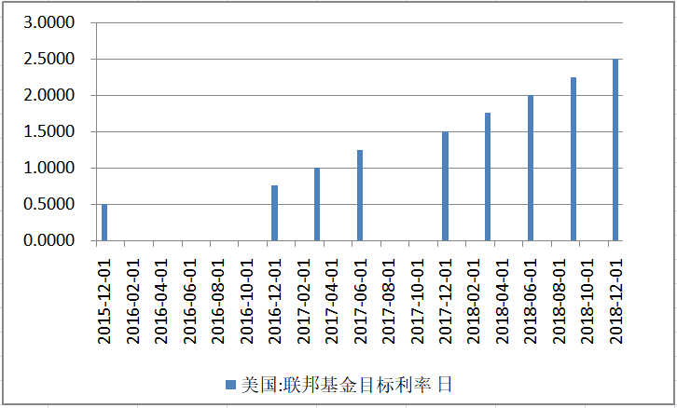
数据来源：Wind、中州期货
- 通胀压力下行，货币政策宽松预期增加
国家统计局发布了全国居民消费价格指数（CPI）和工业生产者出厂价格指数（PPI）数据。2018年全年，CPI同比上涨2.1%，同比涨幅比上年扩大0.5个百分点，完成了年初提出的“居民消费价格涨幅3%左右”预期目标；PPI同比上涨3.5%，涨幅比上年回落2.8个百分点。
2018年12月份，CPI同比上涨1.9%，涨幅比上个月收窄0.3个百分点，这是CPI同比涨幅连续两个月收窄。PPI同比上涨0.9%，涨幅比上个月收窄1.8个百分点。2018年下半年，PPI同比涨幅已经连续6个月收窄，创下自2016年10月以来的最低值。

图3：中国CPI及PPI同比走势图
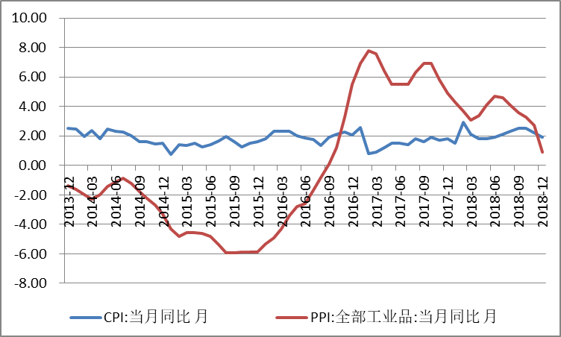
数据来源：Wind、中州期货

2018年全年CPI同比上涨2.1%，远低于3%的通胀控制目标。随着去年12月PPI涨幅超预期回落至两年低位的0.9%，且市场普遍预期未来PPI还会继续下行，PPI与CPI剪刀差持续收窄，通胀压力进一步下行。通胀下行出现下行迹象将为宽松货币政策开拓空间，短期内货币政策或适度加大宽松力度支持基建补短板。
虽然从国内近期公布的数据来看，经济出现疲软迹象。作为全球大宗商品的主要需求国，未来需求预期将大幅减少，对大宗商品价格形成压力。但货币政策的宽松预期增加将抵消需求减少对大宗商品价格的压力。
二、基本面情况

（一）现货价格高挺，备货情绪一般
本周支撑年后期价上涨的泰国台风天气炒作已经消退，产区并无受灾情况的消息，但期货盘面整体向好给予市场巨大的带动，在上涨刺激下部分下游企业开始补货，交投情绪有所回升，加之临近年底贸易商现货有限，尚无低价出货意愿，多暂以观望为主，因此现货价格较为坚挺。截至周四，现货均价较上周上涨200-500元/吨不等；以上海市场SCRWF为例，本周均价11100元/吨，较上周上涨362元/吨，涨幅3.37%。

图4：上海SCRWF价格走势图

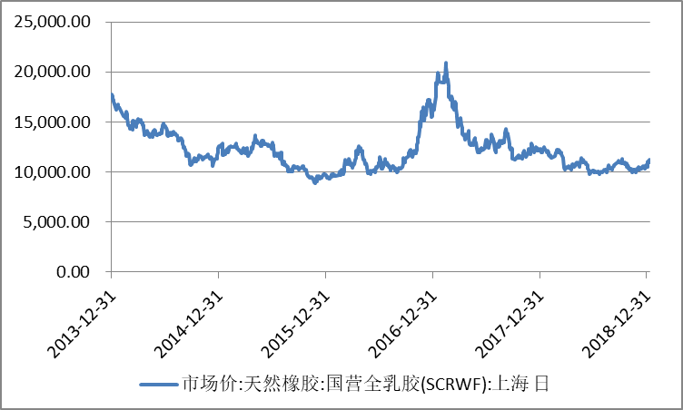
数据来源：Wind、中州期货
本周青岛保税区美金胶报价大涨，主要是受上周沪胶强势反弹带动。受此影响，套利盘买货升温，带动市场整个交投气氛走高，量价齐升。尽管如此，但下游工厂买货积极性刺激有限，虽有部分企业流露出接盘意愿，但大多数考虑整体行情依然未脱离低位，入市采购意愿不强。截至周三收盘，STR20#船货周均价在1354美元/吨，较上周涨幅4.96%；STR20#混合周均价在1367美元/吨，较上周涨幅6.80%。

（二）台风“PABUK”未造成实质影响，价格回归基本面
根据泰国农合社部发布的台风＂帕布＂经济损失影响报告资料称，大约13个府受到不同程度的影响，其中6个府为重灾区。由于台风直接通过，因此破坏力更大，而其他地区更多是因为台风带来的强降雨导致的水灾受损。但此次“帕布”过境时间较短，登陆之后迅速由强热带风暴减弱为热带风暴，影响时间和强度均有限，前泰国南部无性系树种具有一定抗风灾能力，在其离开之后仍处旺产季的各主产区割胶作业将很快恢复，价格再次回归基本面，此次泰国台风影响偏短期。

（三）泰国计划削减橡胶产量，提振低迷的胶价
全球最大橡胶出口国泰国计划在未来五年削减三分之一橡胶产量，以提振徘徊在2016年以来最低水平附近的胶价。泰国农业部部长格里萨达称，为了解决供应过剩的问题，该国将砍伐老树，用其他作物取而代之。目标是将当前450万吨的产量学削减至300万吨，将420万公顷的种植面积减少至240万公顷。在目标达成前，泰国当局计划每年砍伐30万公顷25年树龄的橡胶树。不过需要关注泰国相关措施执行情况。泰国、印尼和马来西亚本月稍晚将进行会谈讨论支撑胶价的举措，但前期抑制出口的努力未能阻止价格下跌，短期或将令市场乐观情绪升温。

（四）橡胶总体库存维持高位，对橡胶价格形成压制
截至1月11日，上海期货期货交易所天然橡胶库存404570吨。近期中国天然橡胶进口量继续增加，交易所库存持续升高，未来交易所库存仍有继续上升空间。
图5：上海期货交易所天然橡胶库存情况
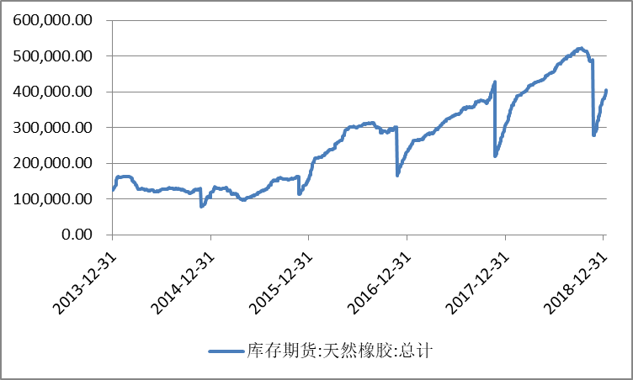
来源：WIND、中州期货
近期青岛保税区仓库库存停止公布，从国内目前的库存数据来看，市场供需矛盾依旧无法解决。天然橡胶进口量同比出现上涨，造成库存压力不断增加。今年增幅明显主要是因为下游消化领域受到限制，随着轮胎子午化率的提高，降低了对天然橡胶的使用率。预估市场目前合计库存大约在超过160万吨，一个月的理论消化量大约在40万吨左右，在需求低迷的背景下，国内库存压力还是较大的，供需矛盾难以解决。目前国内天然橡胶库存处于高位水平，在低迷的市场需求下，全球橡胶原材料供过于求的现状未能得到有效改善，令沪胶上方压力增加。

（五）轮胎厂开工率出现放缓迹象，终端需求低迷

图6：我国轮胎开工率走势图
数据来源：WIND、中州期货
国内轮胎企业半钢胎平均开工环比上周小幅走高。元旦假期停产企业均已复工，对整体开工有所拉动。节前库存储备能力的加强，产能存在短暂的释放。新年度车企新的生产任务提升日程，对轮胎配套需求有一定的支撑。本周国内轮胎企业半钢胎开工率为66.70%，环比上升0.51个百分点，同比下滑4.19个百分点。
轮胎企业全钢胎平均开工环比走高，相较于去年，今年春节假期较早，下旬部分轮胎企业将逐渐开启假期模式，轮胎企业赶在假期前释放产量、储备库存以备假期期间及节后供货的连续性。本周山东地区轮胎企业全钢胎开工率71.54%，环比上升1.63个百分点，同比上升3.43个百分点。

（六）乘用车销售下滑，2019年或将延续低迷走势
2019年1月9日，乘联会公布2018年12月乘用车产销数据。数据显示，2018年12月，狭义乘用车（轿车+SUV+MPV）零售销量达221.7万辆，同比下降19.2%，环比增长9.8%；2018年全年累计销量达2235万辆，同比下降5.8%。2018年全年狭义乘用车产量2309万辆，同比增速下降5%。在汽车市场增长停滞及国际贸易摩擦仍存的背景下，2019年或将延续低迷走势。
三、技术分析
图7：沪胶1905合约走势图
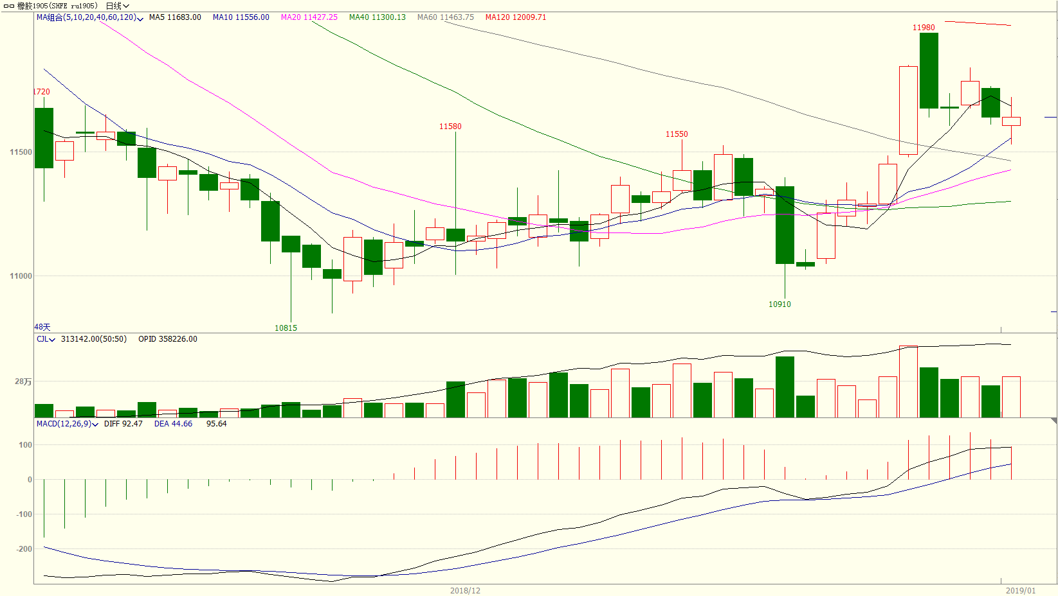
数据来源：文华财经、中州期货
从技术面来看，5日均线拐头向下，对期价形成压力，上行动能偏弱，短期期维持震荡整理的概率加大。关注MA60的支撑力度。
四、后市展望
美国就业数据好转再次强化了美联储加息，且天然橡胶供需矛盾短期无法解决，随着泰国主产区天气因素的短期影响消退，沪胶走势将继续回归基本面。由于临近春节，下游需求低迷，短期市场观望情绪有所增加。不过年底贸易商现货库存有限，尚无低价出货意愿，期价略微坚挺。因供需矛盾难以得到有效缓解，沪胶上方压力增加，获利多单注意逢高减持。

中州期货分支机构

管理总部 地址:烟台市莱山区迎春大街133-1科技创业大厦
电话：0535-6692348 邮编：264003
传真：0535-6692275 邮箱：zzzjb@zzfco.net

烟台营业部 地址：烟台市芝罘区西关南街2号万达金融中心17层
电话：0535-6695733 邮编：264000
传真：0535-6692349 邮箱：zzyt@zzfco.net

青岛营业部 地址：青岛市南京路9号联合大厦19层
电话：0532-85753103 邮编：266071
传真：0532-85753173 邮箱：zzqd@zzfco.net

临沂营业部 地址：临沂市兰山区沂蒙路454号华泰(嘉锐)大厦801室
电话：0539-8053280 邮编：276004
传真：0539-8053280 邮箱：zzly@zzfco.net

大连营业部 地址：大连市沙河口区会展路129号大连国际金融中心A座2208室
电话：0411-84806638 邮编：116023
传真：0411-84806338 邮箱：zzdl@zzfco.net

济南营业部 地址：济南市经一路333号保利中心2单元8层806、818、820房间
电话：0531-83165837 邮编：250021
传真：0531-83165836 邮箱：zzjn@zzfco.net

沈阳营业部 地址：沈阳市和平区三好街100-4号702-704室
电话：024-31258299 邮编：110000
传真：024-31258292 邮箱：zzsy@zzfco.net

烟台分公司 地址：烟台市开发区长江路天马中心1号楼23层2301号房
电话：0535-2169566 邮编：265701
传真：0535-2169566 邮箱：zzlk@zzfco.net

上海分公司 地址：中国(上海)自由贸易试验区民生路1299号13层1303室
电话：021-68580502 邮编：110000
邮箱：zzsh@zzzfco.net

江苏分公司 地址：南京市建邺区兴隆大街188-1号
电话：025-66687725 邮编：210000
邮箱：zzjsu@zzfco.net

免责声明
本报告的信息均来源于公开资料，我公司对这些信息的准确性和完整性不做任何保证，也不保证所包含的信息和建议不会发生任何变更。我们已力求报告内容的客观、公正，但文中的观点、结论和建议仅供参考，报告中的信息或意见并不构成所述证券或期货的买卖出价或征价，据此作出的任何投资决策与本公司和作者无关。
本报告版权仅为我公司所有，未经书面许可，任何机构和个人不得以任何形式翻版、复制发布。如引用、刊发，须注明出处为中州期货公司，且不得对本报告进行有悖原意的引用、删节和修改。

地址：烟台市莱山区迎春大街133-1科技创业大厦

网址：http://www.zzfco.com/

热线：400-653-5377

